Творческая мастерская «Рисуй с нами» приглашает принять участие

в конкурсах, посвященных

ДНЮ ПОБЕДЫ

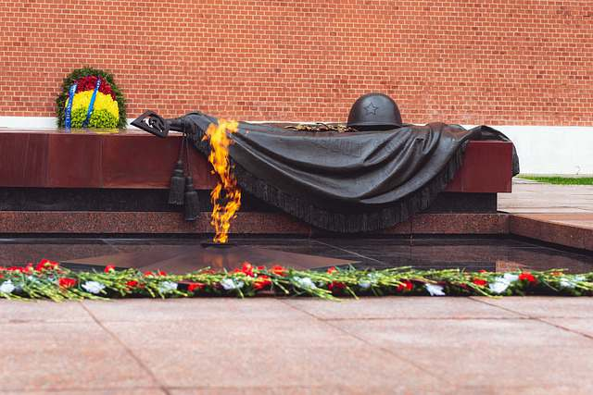
В связи с празднованием Дня Победы в Великой Отечественной войне творческая мастерская «Рисуй с нами» приглашает принять участие во всероссийских творческих конкурсах:
- «Вечная память ВЕТЕРАНАМ»
- «Подвиги наших СОЛДАТ»
- «На службе ОТЕЧЕСТВУ»
Наши мероприятия направлены на формирование чувства гордости и уважения к героическому прошлому страны.

Принять участие в конкурсах могут все желающие, для этого необходимо оформить свою работу и сделать электронную заявку на сайте рисуйснами.рф. Творческие работы можно представлять в трех номинациях: рисунок, поделка и фотография.
Положения и условия участия в конкурсах размещены на сайте рисуйснами.рф. Вопросы организаторам можно задать по электронной почте: info@risyisnami.ru

